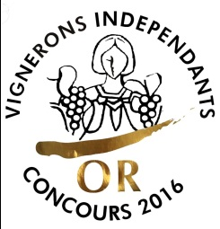Médaille d’OR Vignerons Indépendants – Concours 2016
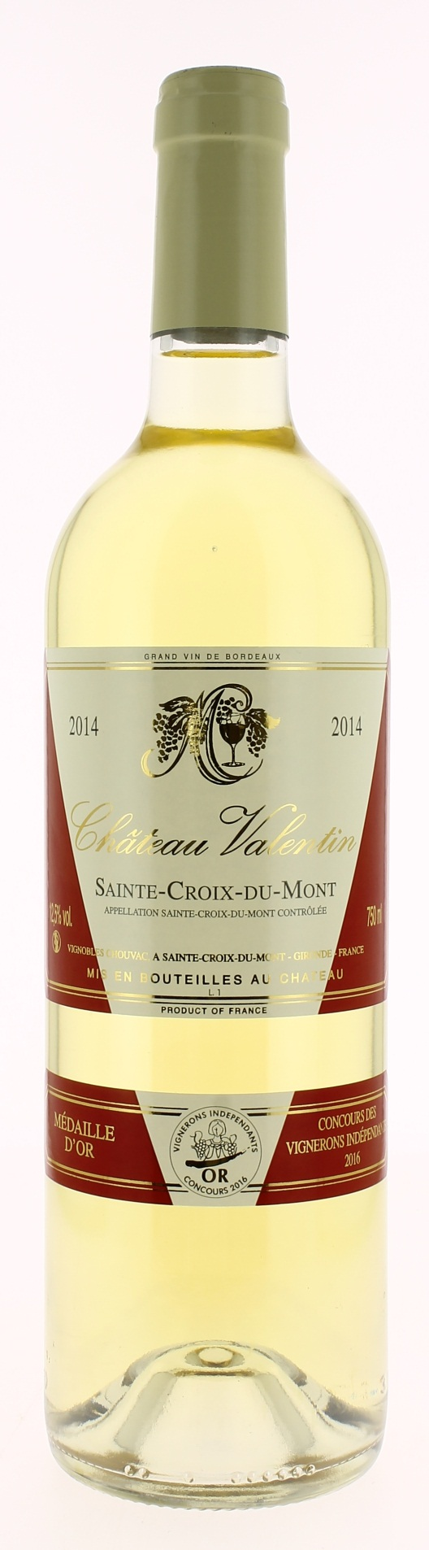

12,5°

CHÂTEAU
VALENTIN 2014
AOC STE CROIX DU MONT
Hervé Chouvac
Vigneron récoltant.

LE VIGNOBLE :
Nature des sols : Argilo calcaire et argilo graveleux
Age du vignoble : 60 ans
Encépagement : 95% Sémillon
5 % Muscadelle

DEGUSTATION & CONSERVATION :
Commentaire de dégustation :
Ce vin à la robe dorée et brillante va vous séduire avec ses arômes aux accents floraux. Des notes de dattes, mangues et abricots lui apportent un palais riche et équilibré.

Dégustation : entre 4° et 8°C.
Vieillissement : prêt à boire. Peut se bonifier 25 ans.
Accords mets vins : apéritif, foie gras, viandes blanches, fromages de brebis, tarte aux fruits.

PALLETISATION :
Dimensions palette : 1200/800/1380 mm
Dimension carton : 300/235/160 mm
Poids du carton : 7.5 kg
Bouteilles/carton : 6 bouteilles debout
Cartons/couche : 25
Couches/palette : 4
Bouteilles/palette : 600

Gencod Bouteille : 3 760 032 790 030
Gencod Carton : 3 760 032 790 160

